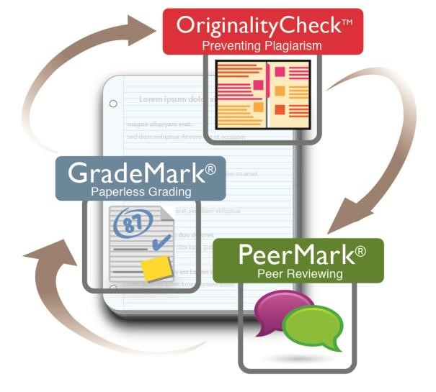
Öğrenci
etkileşimi

İntihal
önleme

Zengin geri
bildirimler

Ödev yönetimi ve
koordinasyonu

İlk Adım – Log In
www.turnitin.com adresine girin ve ardından «Log In» seçeneğine tıklayın.

İkinci Adım – Reset Password
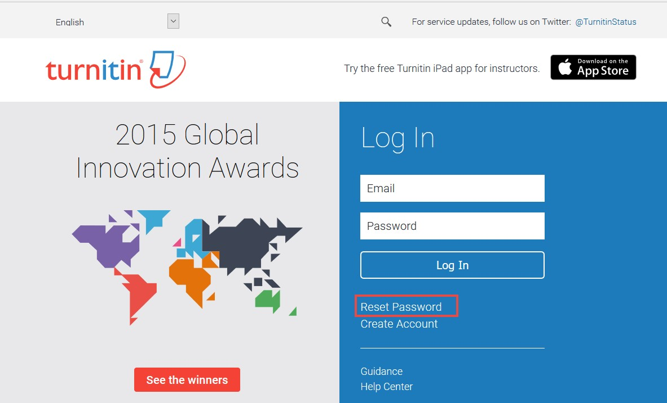
Ardından karşınıza giriş ekranı gelecektir. Giriş bilgilerinin alt tarafında "Reset password" seçeneğine tıklayın.

Üçüncü Adım – E-mail address
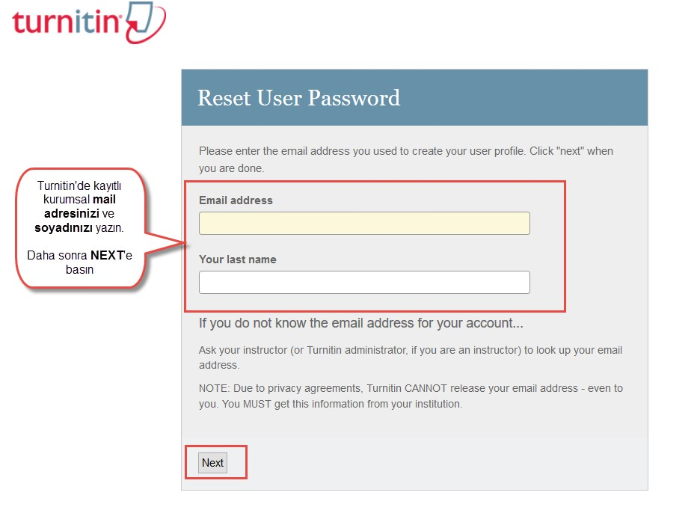
Karşınıza gelen "Email" ve «Last name» yazan
yerleri doldurun ve
"NEXT"e basın.

Dördüncü Adım – Forgot your answer
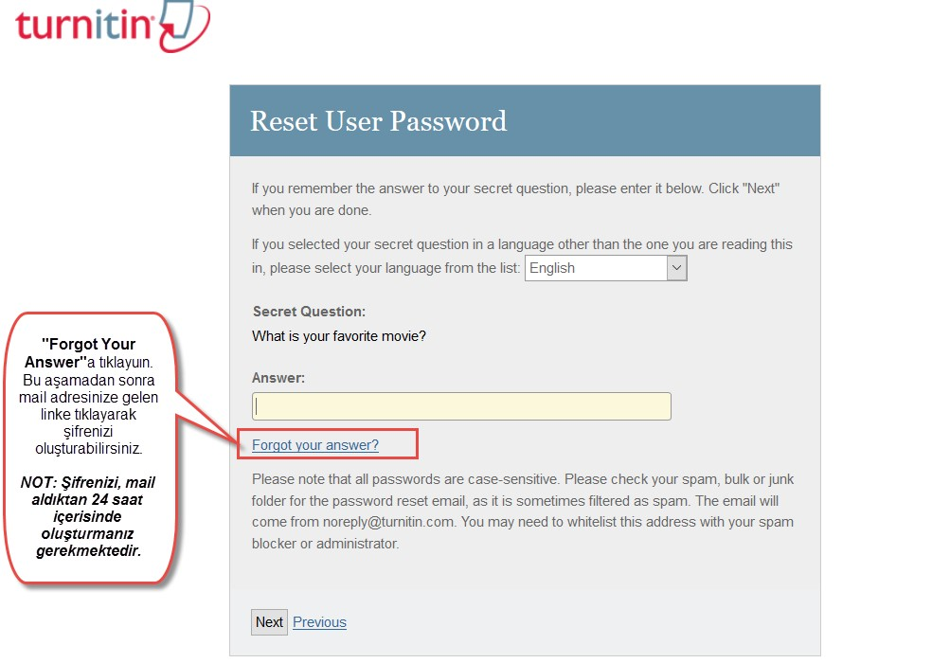
Ardından karşınıza gelen "Secret
Question" alanın altında bulunan "Forgot Your Answer" seçeneğine tıklayın.

Şifrenizi oluşturmak için "Şifre sıfırlama maili" size gelecektir. Bu maildeki ilgili linke tıklayarak şifrenizi oluşturabilirsiniz.

Daha fazla bilgi için Turnitin eğitim videolarına göz atabilirsiniz…
http://www.turnitin.com/en _us/training/getting-started
© 2010 iParadigms, LLC All Rights Reserved. [ 6 ]

